申张线青阳港段航道整治工程公路桥SG5标（震川桥）项目预应力钢绞线投标文件

项目编号： | 2022AB004号
采 购 人： | 昆山市交通工程集团有限公司
项目名称： | 预应力钢绞线投标文件

昆山市交通工程集团有限公司
二〇二二年
目录
一、报价函 3
二、法定代表人（经营者）身份证明书 3
三、授权委托书（如需授权时使用） 7
四、投标人基本情况表 9
五、近三年已完成及正在承担类似项目供货业绩 11
六、投标承诺书 12
七、其余补充资料 13

注：封面目录可自拟，报价函填写价格并签字盖章，其它部分不得擅自修改。以上内容每页均须盖章。一式三份，一本正本，两本副本。

一、报价函
预应力钢绞线投标报价函

按基价（详见附表）加综合费用报价：
项目名称 | 单位 | 数量 | SWRH82B Φ10-13 （基价） | 综合费用（元/吨） | 税率 | 单价 （元/吨） | 运费(元/车)
申张线青阳港段航道整治工程公路桥SG5标（震川桥）项目 | 吨 | 332 | 5320元/吨
注：1.规格型号:预应力钢绞线采用Ф^{s} 15.20高强度低松弛预应力钢绞线（符合GB/T 5224-2014标准）。抗拉强度标准值fpk=1860MPa，弹性模量Ep=1.95×10 ⁵ MPa。张拉控制应力scon=0.75fpk 。每股面积140mm² ,单位重量1.101kg/m。
2.基价：为我的钢铁网沙钢工业线材调价信息中钢绞线SWRH82B Φ10-13的价格（2022年2月1日价格为5320元/吨）。基价为浮动价格，以送货当天最新一期为准，同涨同跌。
3.单价=基价（5320元/吨）+综合费用（含加工费、税金、利润等费用）；
4.综合费用不含运费，运费另计，每车运输吨位32吨/车。
5.材料费用运输费用一票制。
付款方式：货到验收合格后，次月支付上月全部货款。按买方实际需求数量采购，以双方实际验收的合格产品数量为结算依据。
送货时间及地址：按项目需求。
质量要求：满足GB/T 5224-2014标准规定，如不满足相应要求，招标人有权退货并要求投标人支付招标人的全部损失。

投标单位（盖章）
日期：

附表：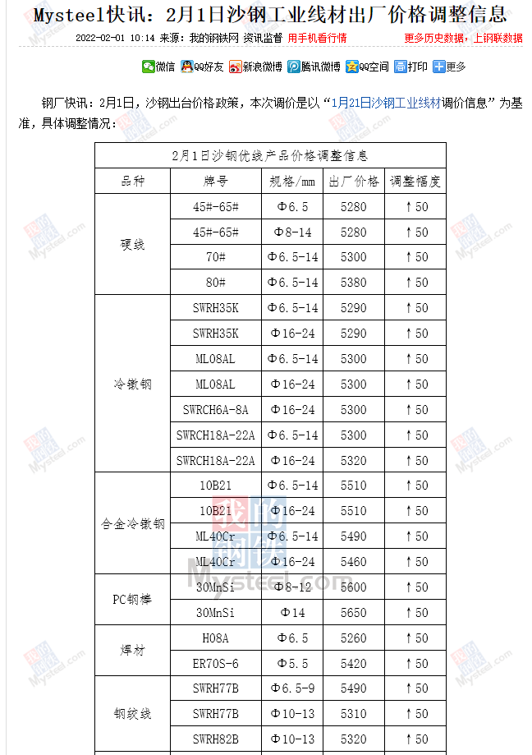

二、法定代表人（经营者）身份证明书

单位名称：
单位性质：
地 址：
成立时间：
经营范围：
法定代表人（经营者）姓名：
性别： 年龄：
身份证号码： 职务：
系 （竞标人名称）的法定代表人（经营者）。
特此证明。
单位名称：（盖章）

年 月 日
附：
法定代表人（经营者）身份证复印件
（二代身份证，正面）

法定代表人（经营者）身份证复印件
（二代身份证，反面）

三、授权委托书（如需授权时使用）

本人（姓名）系（投标人名称）的法定代表人（经营者），现授权委托（姓名）为我方代理人。代理人根据授权，以我方名义签署、澄清、说明、补正、递交、撤回、修改（项目名称）的招标投标文件，其法律后果由我方承担。在开标、评标、合同谈判过程中所签署的一切文件和处理与之有关的一切事务，我均予以承认。
代理人无转委托权。
代理人： （签字） 性别： 年龄： 职务：
代理期限： 年 月 日至 年 月 日

投标单位：（盖章）
法定代表人（经营者）签字：
年 月 日

附：
代理人身份证复印件
（二代身份证，正面）

代理人身份证复印件
（二代身份证，反面）

注：法定代表人（经营者）参加投标活动并签署文件的不需要授权委托书，只需提供法定代表人（经营者）身份证明；非法定代表人（经营者）参加投标活动及签署文件的除提供法定代表人（经营者）身份证明外还须提供授权委托书。

四、投标人基本情况表
1 | 企业名称
2 | 总部地址
3 | 当地代表处地址（如果有的话）
4 | 电话 | 联系人
5 | 传真 | 电子邮箱
6 | 注册地 | 注册年份
7 | 公司经营许可证书号：  （请附上有关证书复印件）
8 | 公司是否通过任何质量保证体系认证，如通过请说明并附上相关证书复印件，提供运行良好的年审记录。
9 | 主营范围  （1）  （2）
10 | 其他需要说明的情况

附：营业执照副本复印件

五、近三年已完成及正在承担类似项目供货业绩
序号 | 业主  名称 | 项目名称及所在地 | 合同金额与供货量 | 材料品种 | 供货起讫  时间 | 其他
注：1、正在承担的项目包括那些已收到“中标通知书”但未签署合同的项目。
- 本表附上中标通知书、合同协议书等相关证明材料复印件。
- 本表所列内容必须与本表各附件中的内容相一致。

六、投标承诺书
投标承诺书
致昆山市交通工程集团有限公司：
我公司作为申张线青阳港段航道整治工程公路桥SG5标（震川桥）项目预应力钢绞线招标采购项目的投标人，特在此向贵公司承诺，在投标及供货期间，我方将做到以下几点：
- 将遵循公开、公平、公正和诚实信用的原则参加申张线青阳港段航道整治工程公路桥SG5标（震川桥）项目预应力钢绞线招标采购项目的投标；
- 本次投标所提供的一切材料都是真实、有效、合法的；
- 不与其他投标人相互串通投标报价，不排挤其他投标人的公平竞争，不损害采购人或其他投标人的合法权益；
- 不与采购人或集中采购机构串通投标，不损害国家利益、社会公共利益或者他人的合法权益；
- 不向采购人或者评标委员会成员行贿以牟取中标；
- 若由于项目建设资金不能及时拨付到位，秉着共同发展，合作共赢的原则，我司愿意接受贵司延期付款或支付部分的银行承兑，同时，我司放弃追究贵司存在或者可能存在迟延履行付款义务所涉违约或损失赔偿责任的权利。
- 积极主动配合供货工作，不影响交期；
- 严控产品质量，保证产品符合质量要求，若产品有质量问题可随时退换；
- 我司中标后，供货过程中累计出现三次及三次以上货物质量不满足要求、供货不及时等情况，招标人有权解除合同并追究中标人的违约责任；
- 我司接到贵司中标通知书7个工作日内，未按要求与贵方签订购销合同，视为自动放弃中标权利。

承诺单位（章）：

法定代表人（经营者）或其委托代理人（签字）：

七、其余补充资料

